(一)、游戏启动（首次启动加载资源）

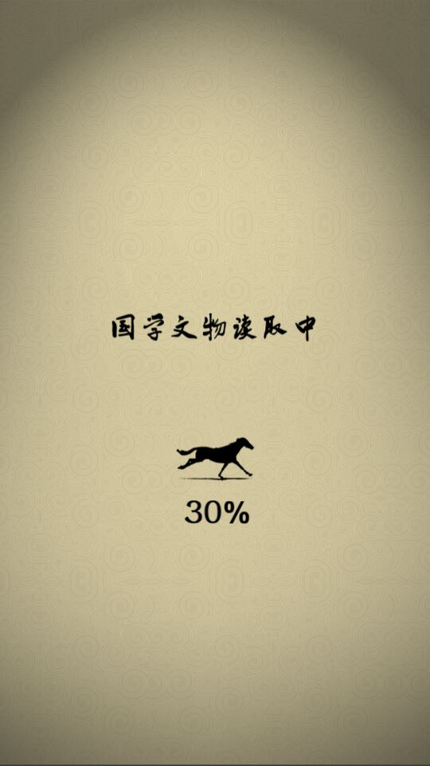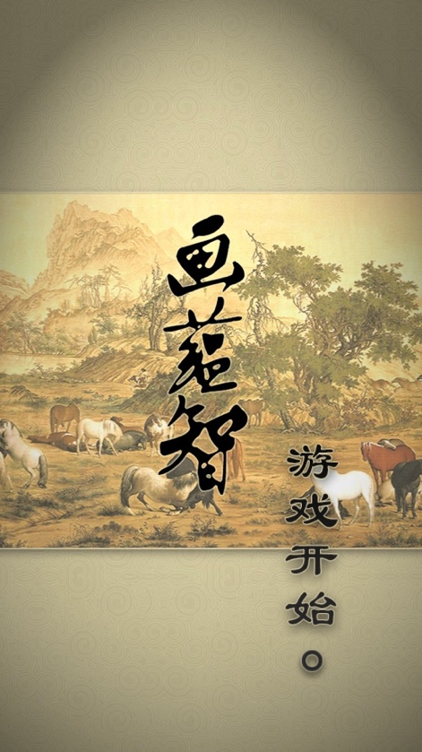

点击开始游戏进入

(二)、游戏主页IndexPage（多宝格）

图：2.1

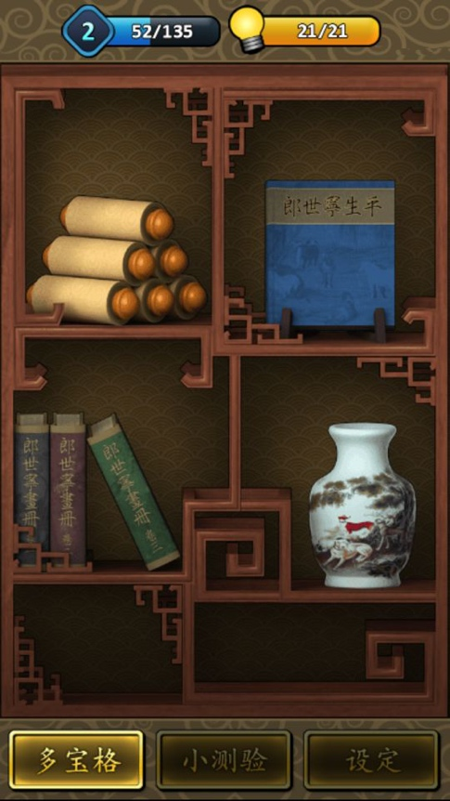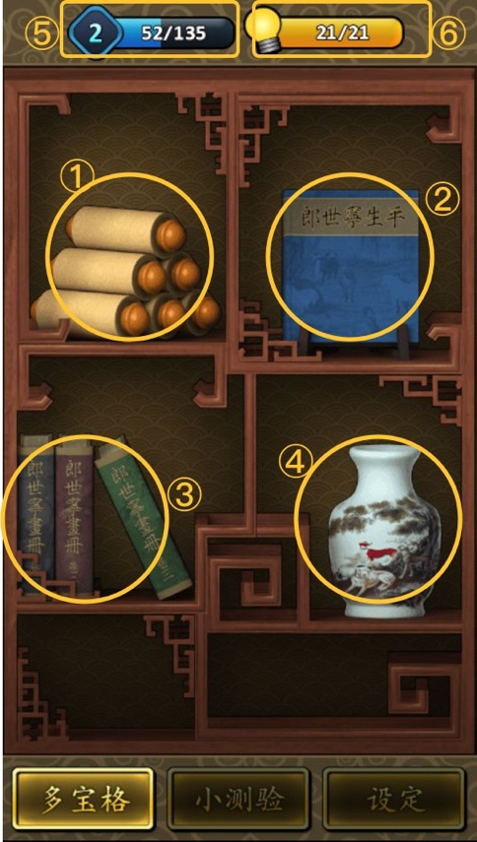

点击图中第①格宝物进入：国学画作记忆游戏 下图3.1

点击图中第②格宝物进入：国学名人资料：郎世宁的生平

点击图中第③格宝物进入：国学名画作蕴含含义详解

点击图中第④格宝物进入：关于信息

图中第⑤处：等级经验值进度条（exp），根据关卡完成情况给定经验值。

图中第⑥处：每日游戏点数，每玩一次关卡都会消耗一定的游戏点数，点数消耗完就不能再开始关卡，需要等到次日刷新，每天进入游戏都会刷新为满格。

(三)、选择画册开始记忆画作游戏

图：3.1

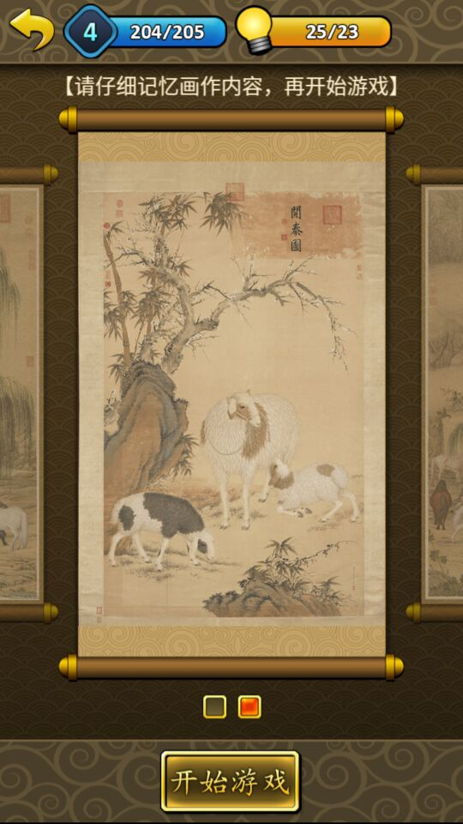

选择画作开始游戏,可以左右滑动屏幕来选择画册。

点击开始游戏后进入到→图：3.2

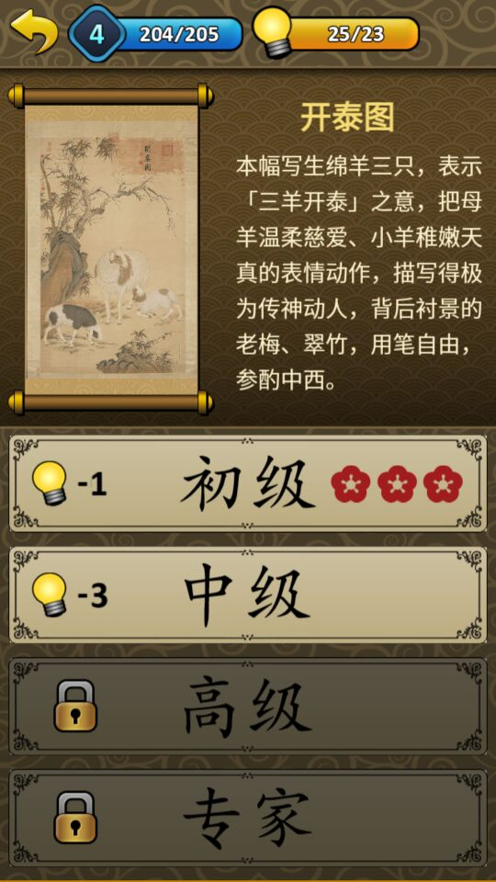

初始只有解锁初级等级，如果需要解锁中级以上则需要先通过初级关卡。不同难度玩法也不一样

点击【初级】按钮进入如下图：3.3

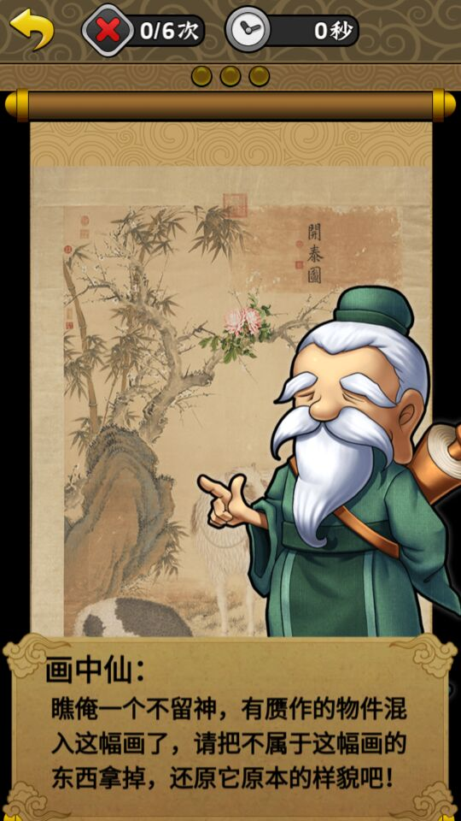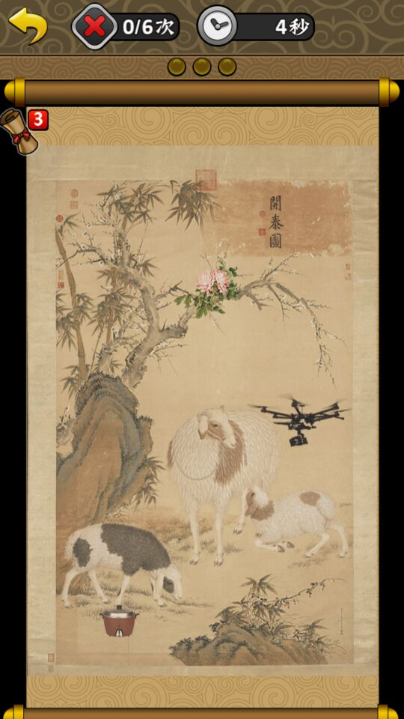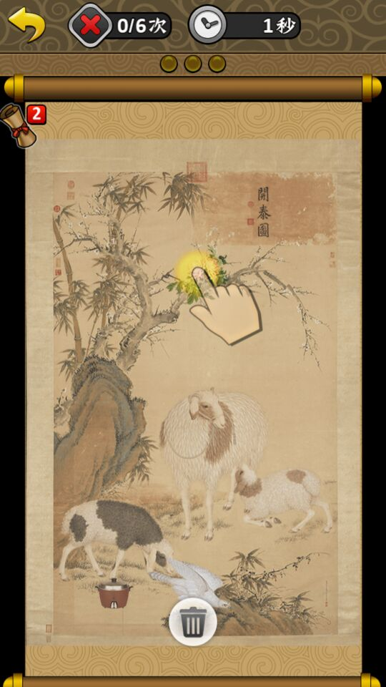

游戏开始，初级难度：把图中现代物品非图中物品丢进垃圾桶。

手指拖动你认为不是画作的物品丢进垃圾桶。

完成后会进入游戏结算界面如下图：3.4

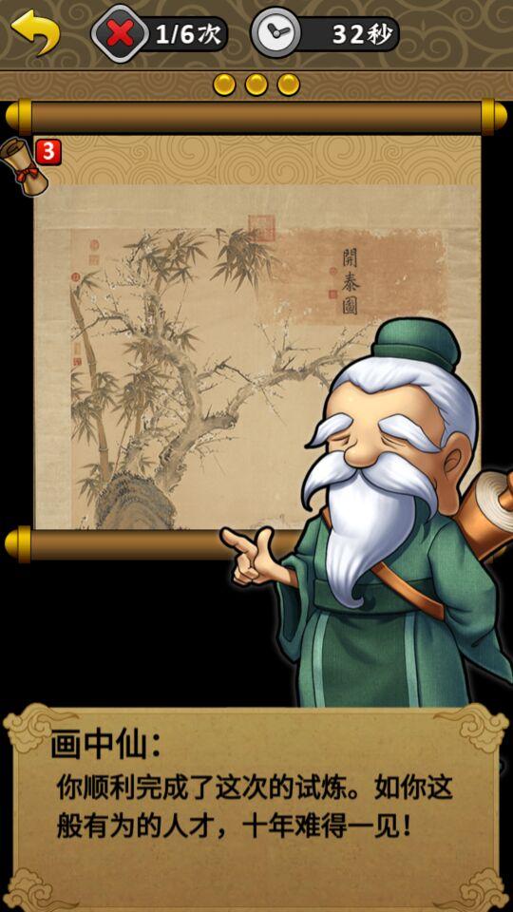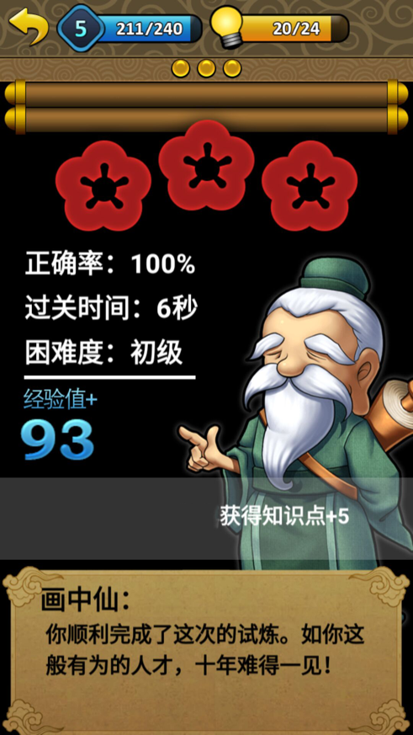

完成后，点击对话框→回到图3.2关卡选择列表界，并解锁下一难度

初级难度：

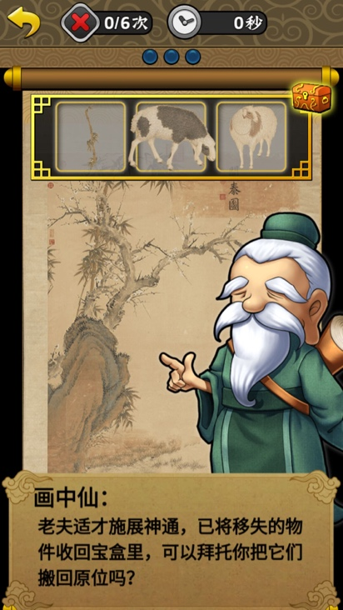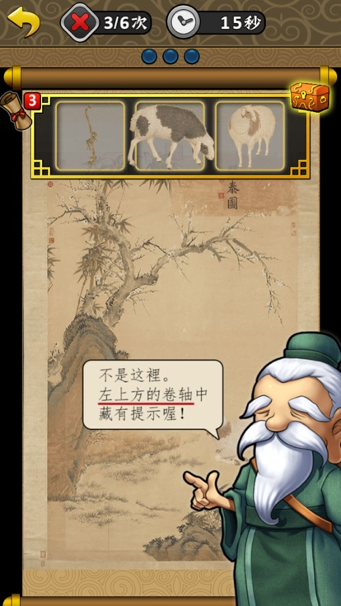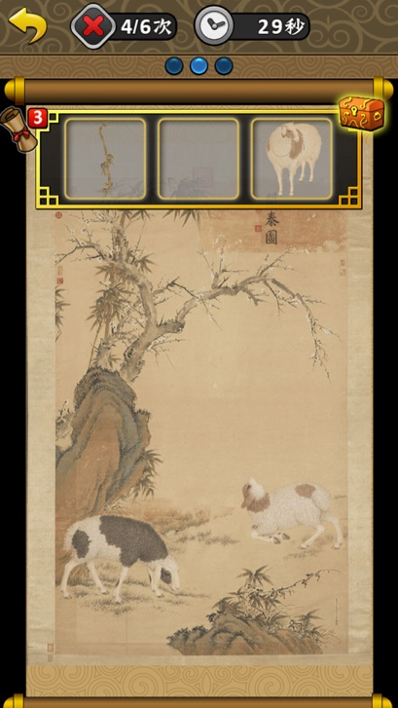

初级难度玩法：将遗失的物体从物品栏拖回到画卷里

完成后即可解锁高级难度。

如果失败次数太多则会结束游戏，消耗的游戏点数不会返还。

(四)、国学名人介绍知识点

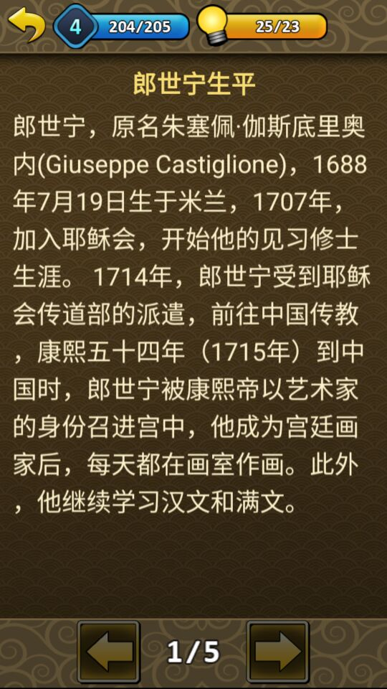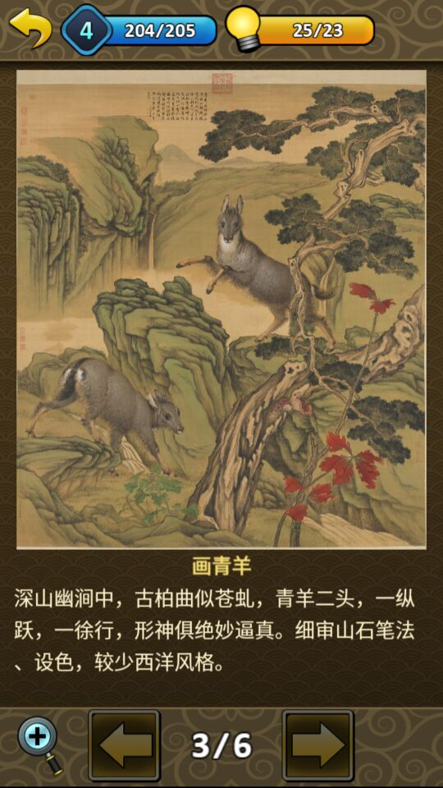

主要介绍国学名人的身世，以及贡献，学习他们的优点以启发

点击放大镜会放大画作，可以观察画作细节图案

（五）、知识点测验（问答选择模式）

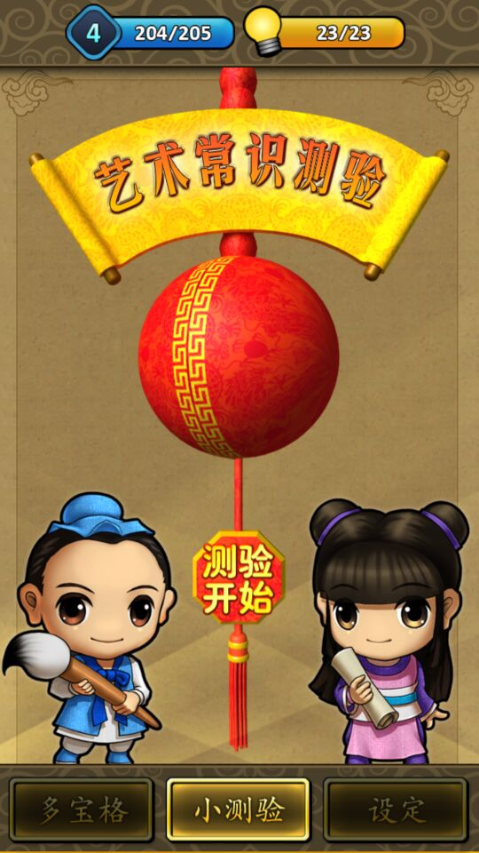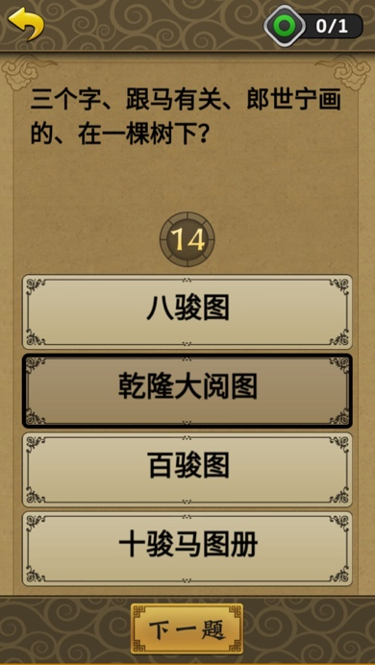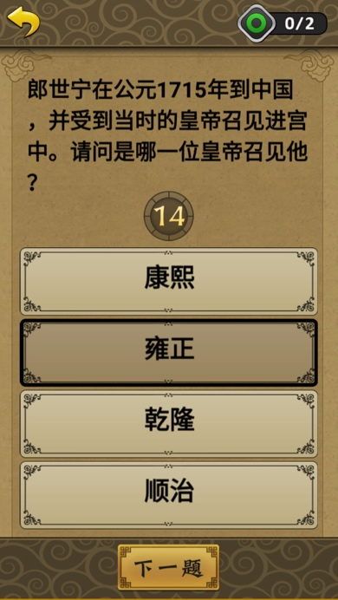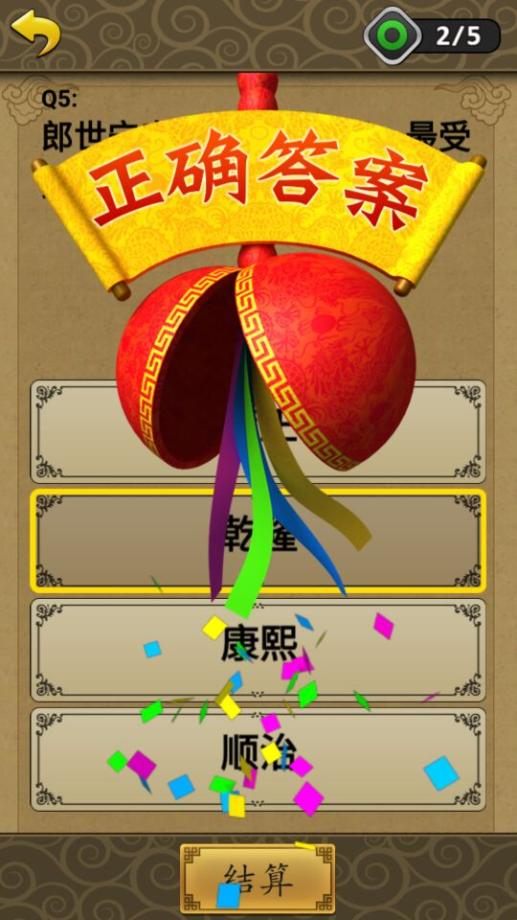

右上角



0/1分别表示已经答对的题目数量和第几题

（五）关于

